بسم الله الرحمن الرحيم

لفائف اللحم والجبن

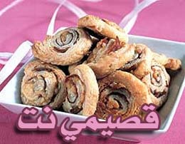

المكونات والمقادير

ـ علبة من عجينة الباف باستري Paff Pastry
ـ 8 قطع لحم غنم رفيعة دون عظم
ـ 9 ملاعق من جبن البارمازان المبشور

طريقة التحضير

ـ مدي قطع العجين فوق طاولة مرشوشة بقليل من الدقيق، ثم غطي طبقة واحدة من العجين بنصف كمية اللحم
2 ـ كرري العملية نفسها مع بقية العجين واللحم ثم رشيهما بالجبن، لفيه بشكل طولي، وامسحي اطرافه بقليل من الحليب
3 ـ غطيه بورق الالمنيوم واتركيه في الثلاجة لنصف ساعة، قطعي العجين الى حوالي 20 قطعة مستديرة، ثم رشيها بالجبن واتركيها تنضج في الفرن لمدة ربع ساعة بدرجة حرارة 180 مئوية.

عوافي عليكم

